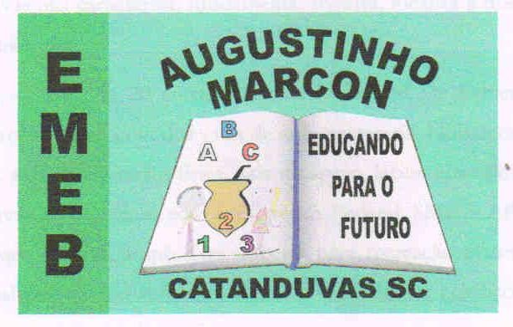
Escola Municipal de Educação Básica Augustinho Marcon. Catanduvas, Junho de 2021.
Diretora: Tatiana Bittencourt Menegat.
Assessora Técnica Pedagógica: Maristela Apª. Borella Baraúna. Assessora Técnica Administrativa: Margarete Petter Dutra.
Professor: Luan Disciplina: Música Turma: 4º ano

Sequência 3 – 21/06 A 25/06

Nesta sequência vamos nos desafiar em um trava língua.

TRAVA LÍNGUA – TIQUEQUÊ
Acompanhe o vídeo e divirta-se reproduzindo este trava línguas.

https://youtu.be/bzZca_M8bQk

Objetivo: Trabalhar a fala e a fonética com palavras do nosso vocabulário.

Cabaça, cabeça, cobiça, cabrocha, com bruxa
Olha o trava-língua
Batata, pateta, botina, patota, batuta
Êta nossa língua
Na sala, no selo, no sino, no sono, no susto
Olha o soluço
Trapaça, tropeça, tropica, pra troca, tripula
Eu já tô confuso
Trava, trevo, driblo, dobro, truco
Jafé, Jessé, Gisé, José, João
Mala, mela, minha, mola, mula
Saca, Zeca, chica, soca, chão

Depois de várias tentativas, você vai gravar um vídeo ou um áudio e enviar para o professor!

